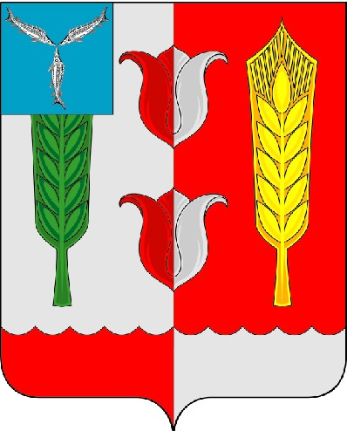

СЕЛЬСКИЙ СОВЕТ
РУКОПОЛЬСКОГО МУНИЦИПАЛЬНОГО ОБРАЗОВАНИЯ

КРАСНОПАРТИЗАНСКОГО МУНИЦИПАЛЬНОГО РАЙОНА

САРАТОВСКОЙ ОБЛАСТИ

РЕШЕНИЕ
От 19 июня 2023 года №308

О внесении изменений в Решение Сельского Совета Рукопольского муниципального образования от 18 декабря 2018 года №22 «Об утверждении правил благоустройства Рукопольского муниципального образования Краснопартизанского муниципального района Саратовской области»

В соответствии со ст. 45.1 Федерального закона от 06.10.2003 № 131-ФЗ «Об общих принципах организации местного самоуправления в Российской Федерации» и Уставом Рукопольского муниципального образования, Сельский Совет Рукопольского муниципального образования РЕШИЛ:

1. Внести в приложение к решению Сельского Совета Рукопольского муниципального образования от 18.12.2018 года №22 «Об утверждении правил благоустройства Рукопольского муниципального образования Краснопартизанского муниципального района Саратовской области следующие изменения:
Статью 11 дополнить следующим пунктом:
«11.9. «Организации, индивидуальные предприниматели имеют право на использование товарных знаков и знаков обслуживания. Согласно ст.1482 Гражданского кодекса Российской Федерации в качестве товарных знаков могут быть зарегистрированы словесные, изобретательные, объемные и другие обозначения или их комбинации. Товарный знак (знак обслуживания) может быть зарегистрирован в любом цвете или цветном сочетании. Допускается их использование в предложениях о продаже товаров, о выполнении работ, об оказании услуг, а также в объявлениях, на вывесках, в рекламе и в других случаях согласно ст.1484 Гражданского кодекса Российской Федерации.».

3. Настоящее решение вступает в силу с момента его официального опубликования (обнародования).

4. Контроль за исполнением настоящего решения оставляю за собой.

Секретарь Сельского Совета
Рукопольского
муниципального образования С.В. Шигаева

